Inf. prasowa
Czerwiec, 2019 r.

Ścieżka pacjenta z postacią pierwotnie postępującą stwardnienia rozsianego w Polsce
Na stwardnienie rozsiane (SM) choruje w Polsce około 45 tys. osób. U każdego chorego przebiega ono inaczej, różni się występującymi objawami, stopniem zaawansowania i tempem narastania niesprawności. Stawrdznienie rozsiane może rózny obraz kliniczny i przebiegać jako: postać rzutowo-remisyjna (RRMS), pierwotnie postępująca (PPMS) czy wtórnie postępująca (SPMS). Najnowsze, pierwsze w Polsce badanie doświadczeń pacjentów ze stwardnieniem rozsianym zrealizowane w metodologii patient journey mapping dowiodło, że ścieżki pacjentów z różnymi postaciami SM nie przebiegają tak samo.
Badanie obejmowało wszystkie istotne elementy życia i leczenia pacjentów z SM od czasu wystąpienia pierwszych objawów, do momentu, w którym znajdują się obecnie. Pogłębiło dwa główne obszary: „podróży przez chorobę” i doświadczeń emocjonalnych osób z SM. Podróż przez chorobę (czy też „ścieżka pacjenta”) to po prostu sposób przejścia przez proces diagnozy, leczenia i monitorowania choroby oraz problemów i wyzwań (zarówno systemowych, jak i społecznych), z którymi się borykają pacjenci na poszczególnych etapach życia z chorobą. W badaniu wzięli udział nie tylko sami pacjenci, ale i osoby zaangażowane w ich sytuację: lekarze i pielęgniarki. Dane zbierane były różnymi kanałami (face to face, telefonicznie oraz on-line), co zapewniło szerokie dotarcie do osób, których głos jest najrzadziej słyszany. W badaniu wykorzystano techniki jakościowe i ilościowe, a o jego kompleksowości świadczy też czas realizacji: wywiady z pacjentami, lekarzami, pielęgniarkami trwały od stycznia 2018 roku do marca 2019 roku.

Wyniki badania osób z PPMS
Badanie uwidoczniło szczególną sytuację grupy osób z pierwotnie postępującą postacią stwardnienia rozsianego, czyli około 10% chorych na SM. Sytuację osób z PPMS charakteryzuje zwykle szybciej narastające i nieodwracalne nasilanie objawów skutkujące postępującą niesprawnością, zazwyczaj bez wyraźnych rzutów i okresów remisji. Chorzy z PPMS są też przeważnie w gorszym położeniu niż osoby z inną postacią tej samej choroby: choć istnieje już zarejestrowany lek, który wpływa na tę postać SM, to w dalszym ciągu pacjenci nie mają dostępu do żadnej refundowanej terapii, a niehamowany proces choroby powoduje nieodwracalną niesprawność – mówi dr n. med. Jacek Zaborski, neurolog.
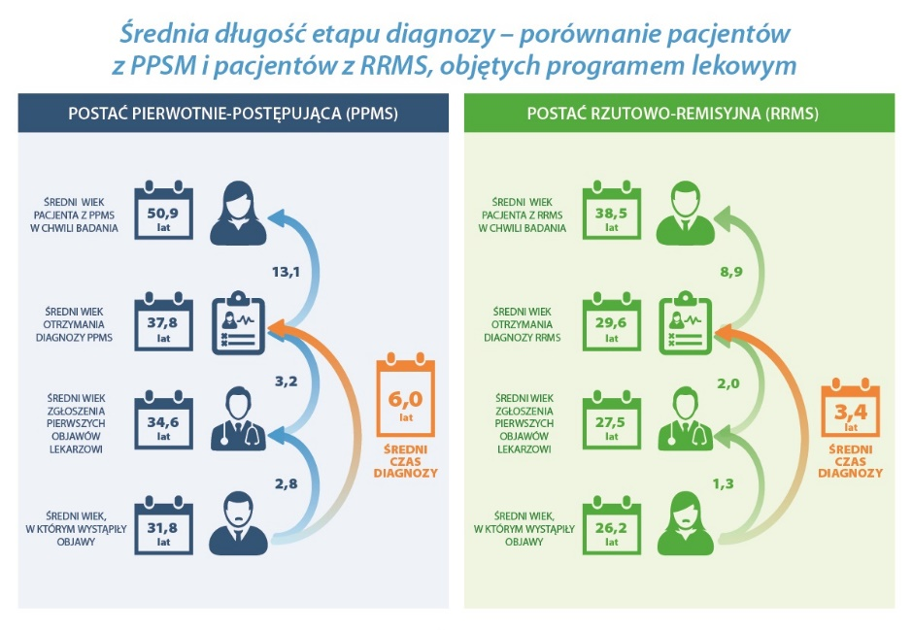
Średni czas, w jakim osoby z tą postacią choroby, otrzymują diagnozę to 6 lat (dla porównania, w przypadku postaci rzutowo-remisyjnej jest to ok. 3,5 roku).
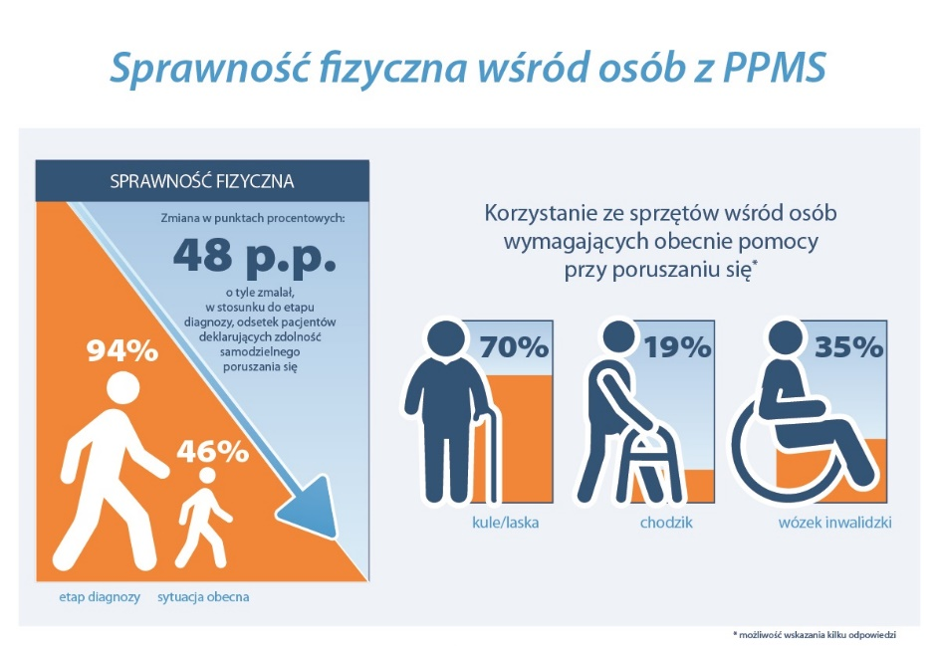
Już na tym etapie 94% z nich była w stanie samodzielnie się poruszać. W sytuacji obecnej aż 54% deklaruje niezdolność do samodzielnego poruszania się i korzystanie z kul/laski (70%), chodzika (19%) czy wózka inwalidzkiego (35%). Tylko 31% pacjentów z PPMS korzysta z regularnej rehabilitacji tj. przynajmniej raz w tygodniu. Jeśli chodzi o aktywność zawodową to na etapie diagnozy aktywnych w sferze zawodowej było 83% pacjentów. W tej chwili pracuje tylko 23%, czyli porównując etap obecny do etapu diagnozy, aktywność zawodowa pacjentów z PPMS spadła o 60 punktów procentowych. Okazuje się, że dla osób niepracujących średni czas rezygnacji z pracy wyniósł 12 miesięcy od otrzymania diagnozy. Rzuca się w oczy różnica w tym względzie pomiędzy osobami z PPMS a RRMS: w przypadku tych ostatnich aktywnych zawodowo jest 62% vs 23% u osób z PPMS. Widać też różnicę w zarobkach: średni dochód gospodarstwa domowego osoby z PPMS to ok. 1001-3000 zł, podczas gdy dla osoby z RRMS jest to ok. 2001-5000 zł.
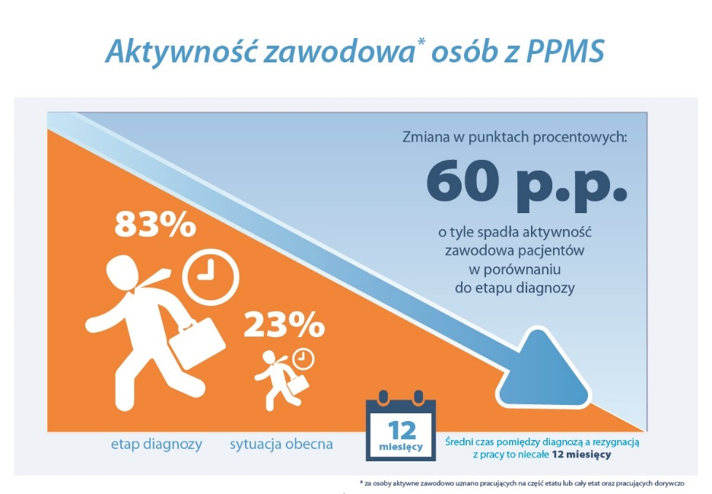

“Prostowanie ścieżki” pacjenta z PPMS
Ze względu na narastającą w czasie niepełnosprawność, osoby z PPMS są często wykluczone z życia społecznego i zawodowego. Zatrzymanie postępu choroby poprzez wdrożenie leczenia na wczesnym etapie umożliwiłoby im pozostanie sprawnymi, kontynuację pracy zawodowej i aktywne życie. Czas ma dla nich ogromne znaczenie – mówi Magdalena Fac-Skhirtladze, Polskie Towarzystwo Stwardnienia Rozsianego.
Pacjenci z PPMS nie mają obecnie dostępu do żadnego refundowanego leczenia. Czekają na refundację leku, który jako pierwszy okazał się skuteczny w hamowaniu tej formy SM. Liczymy na to, że do tej refundacji dojdzie jak najszybciej – mówi Malina Wieczorek, Fundacja SM – WALCZ O SIEBIE.
Osoby z PPMS liczą, że wkrótce zyskają dostęp do terapii: Od 10 lat wiem, że mam postać pierwotnie postępującą SM. W bardzo krótkim czasie choroba zaczęła pokazywać mi swoją siłę. Po trzech latach musiałam zrezygnować z wielu marzeń, i planów m.in. przerwać studia doktoranckie na biotechnologii. Również pasjonująca mnie praca w laboratorium stała się dla mnie niemożliwa– mówi Anna Pietrasik w video „Mam marzenie” zrealizowanym w ramach kampanii Zmobilizowani.SM:
https://www.youtube.com/watch?v=LfurUq6909o&feature=youtu.be
I dodaje: Mam nadzieję, że ocrelizumab zostanie wkrótce refundowany i będę mogła skorzystać z tej terapii. Wiążę duże nadzieje z tym, że lek zatrzyma postęp mojej choroby, że będę mogła założyć rodzinę, wrócić do aktywnego życia i będę mogła dalej się rozwijać spełniając swoje marzenia.

***
Zmobilizowani.SM to akcja społeczno-edukacyjna zainicjowana przez Twardzieli – grupę młodych osób ze stwardnieniem rozsianym, działających przy pomorskim oddziale PTSR na terenie Trójmiasta. Celem akcji jest zwrócenie uwagi na to, że osoby z SM mogą żyć normalnie, mają swoje marzenia i są zmobilizowani, aby je realizować. Aby jednak chorzy mogli pozostać aktywni, powinni mieć dostęp do skutecznego, szybko wdrożonego leczenia.
Więcej informacji na FB Twardzieli: https://www.facebook.com/twardziele/

Więcej informacji:
Marta Domańska, tel. 501 792 105
Zuzanna Bieńko, tel. 533 310 339
biuro@zmobilizowanism.pl

Badani mogli wskazać kilka odpowiedzi.

